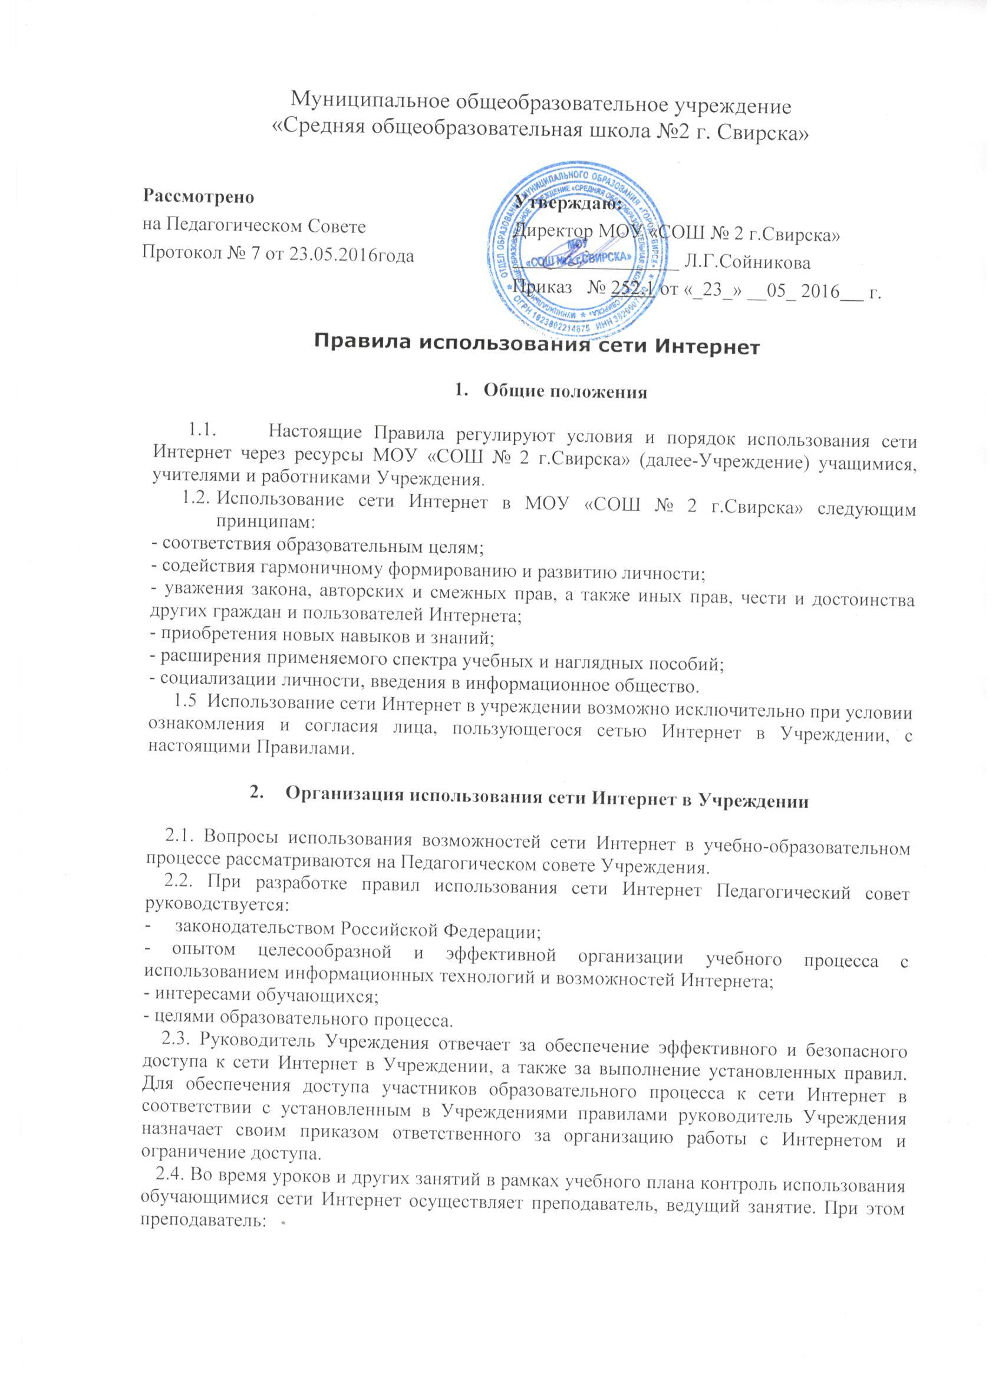- наблюдает за использованием компьютера и сети Интернет обучающимися;
- запрещает дальнейшую работу учащегося в сети Интернет в случае нарушения учащимся настоящих Правил и иных нормативных документов, регламентирующих использование сети Интернет в образовательном учреждении;
- принимает меры по пресечению обращений к ресурсам, не имеющим отношения к образовательному процессу.
2.6. Во время свободного доступа обучающихся к сети Интернет вне учебных занятий, контроль использования ресурсов Интернета осуществляют: учитель информатики и другие работники Учреждения, определенные приказом директора Учреждения. Работник образовательного учреждения:
- наблюдает за использованием компьютера и сети Интернет обучающимися;
- принимает меры по пресечению обращений к ресурсам, не имеющих отношения к образовательному процессу;
- сообщает классному руководителю о преднамеренных попытках обучающегося осуществить обращение к ресурсам, не имеющим отношения к образовательному процессу.
2.7. При использовании сети Интернет в Учреждении обучающимся предоставляется доступ только к тем ресурсам, содержание которых не противоречит законодательству Российской Федерации и которые имеют прямое отношения к образовательному процессу.
2.8. Пользователи сети Интернет в Учреждении должны учитывать, что технические средства и программное обеспечение не могут обеспечить полную фильтрацию ресурсов сети Интернет вследствие частого обновления ресурсов. В связи с этим существует вероятность обнаружения обучающимися ресурсов, не имеющих отношения к образовательному процессу и содержание которых противоречит законодательству Российской Федерации. Участникам использования сети Интернет в ОУ следует осознавать, что ОУ не несет ответственности за случайный доступ к подобной информации, размещенной не на интернет-ресурсах ОУ.
2.9. Принципы размещения информации на интернет-ресурсах ОУ призваны обеспечивать:
- соблюдение действующего законодательства Российской Федерации, интересов и прав граждан;
- защиту персональных данных обучающихся, учителей и других работников;
- достоверность и корректность информации.
2.10. Персональные данные обучающихся (включая фамилию и имя, класс/год обучения, возраст, фотографию, данные о месте жительства, телефонах и пр., иные сведения личного характера) могут размещаться на интернет-ресурсах, создаваемых ОУ, только с письменного согласия родителей (законных представителей обучающихся). Персональные данные преподавателей и работников ОУ размещаются на его интернет-ресурсах только с письменного согласия лица, чьи персональные данные размещаются.
3. Использование сети Интернет в Учреждении
3.1. Использование сети Интернет в Учреждении осуществляется, как правило, в целях образовательного процесса.
3.2. Обучающемуся запрещается:
- обращаться к ресурсам, содержание и тематика которых не допустимы для несовершеннолетних и/или нарушают законодательство Российской Федерации (эротика, порнография, пропаганда насилия, терроризма, политического или религиозного экстремизма, национальной, расовой и т.п. розни, иные ресурсы схожей направленности);
- осуществлять любые сделки через Интернет;
- осуществлять загрузки файлов на компьютер ОУ без специального разрешения;
- распространять оскорбительную, не соответствующую действительности, порочащую других лиц информацию, угрозы.
3.4. При случайном обнаружении ресурса, содержание которого не имеет отношения к образовательному процессу, обучающийся обязан незамедлительно сообщить об этом преподавателю, проводящему занятие. Преподаватель обязан зафиксировать доменный адрес ресурса и время его обнаружения и сообщить об этом лицу, ответственному за работу локальной сети и ограничение доступа к информационным ресурсам.
4. Права, обязанности и ответственность пользователей:
- Использование сети Интернет в Учреждении осуществляется в целях образовательного процесса.
- Участники образовательного процесса Учреждения могут бесплатно пользоваться доступом к глобальным Интернет-ресурсам по разрешению лица, назначенного ответственным за организацию в ОУ работы сети Интернет и ограничению доступа.
- К работе в сети Интернет допускаются лица прошедшие инструктаж и обязавшиеся соблюдать его.

Правила работы.
Пользователям запрещается:
- Осуществлять действия, запрещенные законодательством РФ и РТ.
- Посещать сайты, содержание и тематика которых не допустимы для несовершеннолетних и/или нарушают законодательства Российской Федерации (порнография, эротика, пропаганда насилия, терроризма, политического и религиозного экстремизма, национальной, расовой и т.п. розни, иные ресурсы схожей направленности).
- Загрузка и распространение материалов, содержащих вирусы или другие компьютерные коды, файлы или программы, предназначенные для нарушения, уничтожения либо ограничения функциональности любого компьютерного или телекоммуникационного оборудования или программ, для осуществления несанкционированного доступа, а также серийные номера к коммерческим программным продуктам и программы для их генерации, логины, пароли и прочие средства для получения несанкционированного доступа к платным ресурсам в Интернете, а также размещения ссылок на вышеуказанную информацию.
- Загружать и запускать исполняемые либо иные файлы без предварительной проверки на наличие вирусов установленным антивирусным пакетом.
- Передавать информацию, представляющую коммерческую или государственную тайну, распространять информацию, порочащую честь и достоинство граждан.
- Устанавливать на компьютерах дополнительное программное обеспечение, как полученное в Интернете, так и любое другое без специального разрешения.
- Изменять конфигурацию компьютеров, в том числе менять системные настройки компьютера и всех программ, установленных на нем (заставки, картинку рабочего стола, стартовой страницы браузера).
- Включать, выключать и перезагружать компьютер без согласования с ответственным за организацию в Учреждении работы сети Интернет и ограничению доступа.
- Осуществлять действия, направленные на "взлом" любых компьютеров, находящихся как в «точке доступа к Интернету» Учреждения, так и за его пределами.
- Использовать возможности «точки доступа к Интернету» Учреждения для пересылки и записи непристойной, клеветнической, оскорбительной, угрожающей и порнографической продукции, материалов и информации.
- Осуществлять любые сделки через Интернет.
Пользователи несут ответственность:
- За содержание передаваемой, принимаемой и печатаемой информации.
- За нанесение любого ущерба оборудованию в «точке доступа к Интернету» (порча имущества, вывод оборудования из рабочего состояния) пользователь несет материальную ответственность)
Пользователи имеют право:
- Работать в сети Интернет в течение периода времени, определенного расписанием.
- Сохранять полученную информацию на съемном диске (дискете, CD-ROM, флеш-накопителе).
- Размещать собственную информацию в сети Интернет на Интернет-ресурсах Учреждения.
- Иметь учетную запись электронной почты на Интернет-ресурсах Учреждения

Классификатор информации, доступ к которой учащихся запрещен и разрешен.
1. Пропаганда войны, разжигание ненависти и вражды, пропаганда порнографии и антиобщественного поведения:
- информация, направленная на пропаганду войны, разжигание национальной, расовой или религиозной ненависти и вражды;
- информация, пропагандирующая порнографию, культ насилия и жестокости, наркоманию, токсикоманию, антиобщественное поведение.
2. Злоупотребление свободой СМИ /экстремизм:
- информация, содержащая публичные призывы к осуществлению террористической деятельности, оправдывающая терроризм, содержащая другие экстремистские материалы.
3. Злоупотребление свободой СМИ / наркотические средства:
- сведения о способах, методах разработки, изготовления и использования, местах приобретения наркотических средств, психотропных веществ и их прекурсоров, пропаганду каких-либо преимуществ использования отдельных наркотических средств, психотропных веществ, их аналогов и прекурсоров.
4. Злоупотребление свободой СМИ / информация с ограниченным доступом:
- сведения о специальных средствах, технических приемах и тактике проведения контртеррористической операции.
5. Злоупотребление свободой СМИ / скрытое воздействие :
- информация, содержащая скрытые вставки и иные технические способы воздействия на подсознание людей и (или) оказывающих вредное влияние на их здоровье.
6. Экстремистские материалы или экстремистская деятельность (экстремизм):
А) экстремистские материалы, т.е. предназначенные для обнародования документы либо информация, призывающие к осуществлению экстремистской деятельности либо обосновывающие или оправдывающие необходимость осуществления такой деятельности, в том числе труды руководителей национал-социалистской рабочей партии Германии, фашистской партии Италии, публикации, обосновывающие или оправдывающие национальное и (или) расовое превосходство либо оправдывающие практику совершения военных или иных преступлений, направленных на полное или частичное уничтожение какой-либо этнической, социальной, расовой, национальной или религиозной группы;
Б) экстремистская деятельность (экстремизм) включает в себя деятельность по распространению материалов (произведений), содержащих хотя бы один из следующих признаков:
- насильственное изменение основ конституционного строя и нарушение целостности Российской Федерации;
подрыв безопасности Российской Федерации;
- захват или присвоение властных полномочий;
- создание незаконных вооруженных формирований;
- осуществление террористической деятельности либо публичное оправдание терроризма;
- возбуждение расовой, национальной или религиозной розни, а также социальной розни, связанной с насилием или призывами к насилию;
- унижение национального достоинства;
- осуществление массовых беспорядков, хулиганских действий и актов вандализма по мотивам идеологической, политической, расовой, национальной или религиозной ненависти либо вражды, а равно по мотивам ненависти либо вражды в отношении какой-либо социальной группы;
- пропаганду исключительности, превосходства либо неполноценности граждан по признаку их отношения к религии, социальной, расовой, национальной, религиозной или языковой принадлежности;
- воспрепятствование законной деятельности органов государственной власти, избирательных комиссий, а также законной деятельности должностных лиц указанных органов, комиссий, соединенное с насилием или угрозой его применения;
- публичную клевету в отношении лица, замещающего государственную должность Российской Федерации или государственную должность субъекта Российской Федерации, при исполнении им своих должностных обязанностей или в связи с их исполнением, соединенную с обвинением указанного лица в совершении деяний, указанных в настоящей статье, при условии, что факт клеветы установлен в судебном порядке;
- применение насилия в отношении представителя государственной власти либо на угрозу применения насилия в отношении представителя государственной власти или его близких в связи с исполнением им своих должностных обязанностей;
- посягательство на жизнь государственного или общественного деятеля, совершенное в целях прекращения его государственной или иной политической деятельности либо из мести за такую деятельность;
- нарушение прав и свобод человека и гражданина, причинение вреда здоровью и имуществу граждан в связи с их убеждениями, расовой или национальной принадлежностью, вероисповеданием, социальной принадлежностью или социальным происхождением.
7. Вредоносные программы :
- программы для ЭВМ, заведомо приводящие к несанкционированному уничтожению, блокированию, модификации либо копированию информации, нарушению работы ЭВМ, системы ЭВМ или их сети.
8. Преступления:
- клевета (распространение заведомо ложных сведений, порочащих честь и достоинство другого лица или подрывающих его репутацию);
- оскорбление (унижение чести и достоинства другого лица, выраженное в неприлично форме);
- публичные призывы к осуществлению террористической деятельности или публичное оправдание терроризма;
- склонение к потреблению наркотических средств и психотропных веществ;
- незаконное распространение или рекламирование порнографических материалов;
- публичные призывы к осуществлению экстремистской деятельности;
- информация, направленная на пропаганду национальной, классовой, социальной нетерпимости, а также пропаганду социального, расового, национального и религиозного неравенства;
- публичные призывы к развязыванию агрессивной войны.
9. Ненадлежащая реклама:
- информация, содержащая рекламу алкогольной продукции и табачных изделий.
10. Информация с ограниченным доступом:
- информация, составляющая государственную, коммерческую, служебную или иную специально охраняемую законом тайн

